

REQUERIMENTO Nº _____/2019
Exmo. Sr. Presidente,
Exmo. Srs. Vereadores,
O Vereador que este subscreve, requer, A TÍTULO DE FISCALIZAÇÃO que, ouvida a casa e após os tramites regimentais, seja enviada correspondência ao Secretário de Administração, para que envie documentação informando todos os contratados no mês de junho, julho e agosto de 2019, com os respectivos nomes, cargos, salários, locais e horários de trabalho, comprovação de ponto e a devida justificativa que motivou a realização dos contratos.
Solicita que a documentação solicitada seja enviada em até 30 (trinta) dias, caso contrário será realizado pedido de averiguação ao Ministério Público.
Sala de Sessões, 27 de agosto de 2019.
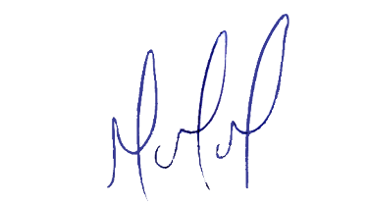
MILTON MARTINS
VEREADOR

JUSTIFICATIVA:

Tal pedido visa fazer cumprir a função fiscalizadora do Vereador, assegurado pelo Regimento Interno desta Casa de Leis e pela Lei Orgânica Municipal.

